Dato:09.09.2026
Vår referanse: 2024/1177-9
Sakshandsamar:Anne-Sofie Bergene Strømme

Internt notat
Til:

Oversikt over status einingar innanfor sal- og tilbakeleige og einingar/tomter med "evigvarande" utleigeplikt

Tabell 1: Einingar omfatta av sal- og tilbakeleige-ordninga (2004), data henta 09.09.26:

Område | Totalt | Ferdig | Må fylgjast opp | Dokumentert i utleige | Tal på planar
KDP Vågslid | 199 | 179 | 15 | 5 | 2
KDP Rukkemo-Torvetjønn | 138 | 115 | 21 | 2 | 4
Totalt | 337 | 294 | 36 | 7 | 6

Tabell 2: Einingar omfatta av «evigvarande» utleige – gult i overordna plan:
(Raud sirkel er bygde tomter, raud firkant er ubygde tomter).

Område | Reg.plan |  |  | Bygd | Ubygd tomt (ikkje einingar)
KDP Vågslid | Storrlineset  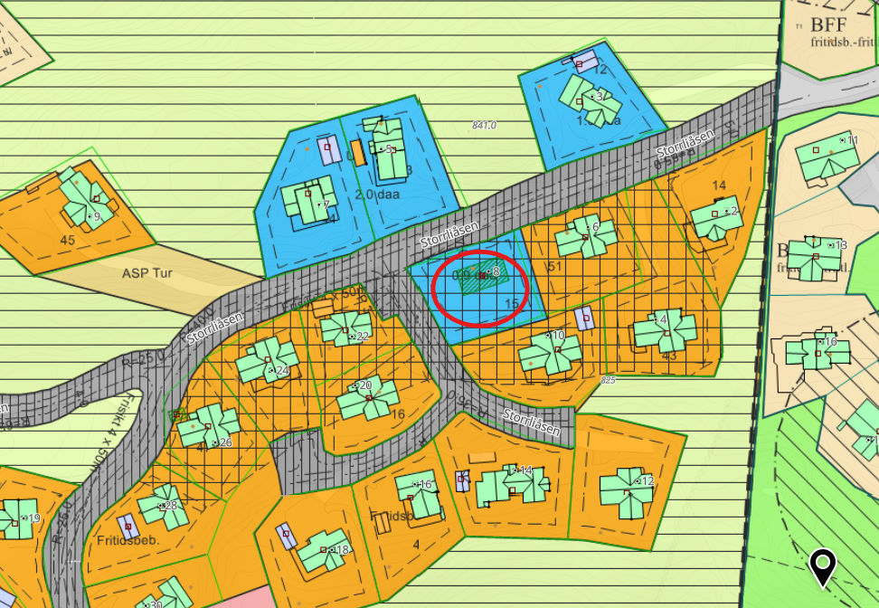 |  |  | 1 | 0
KDP Vågslid | Raudberg  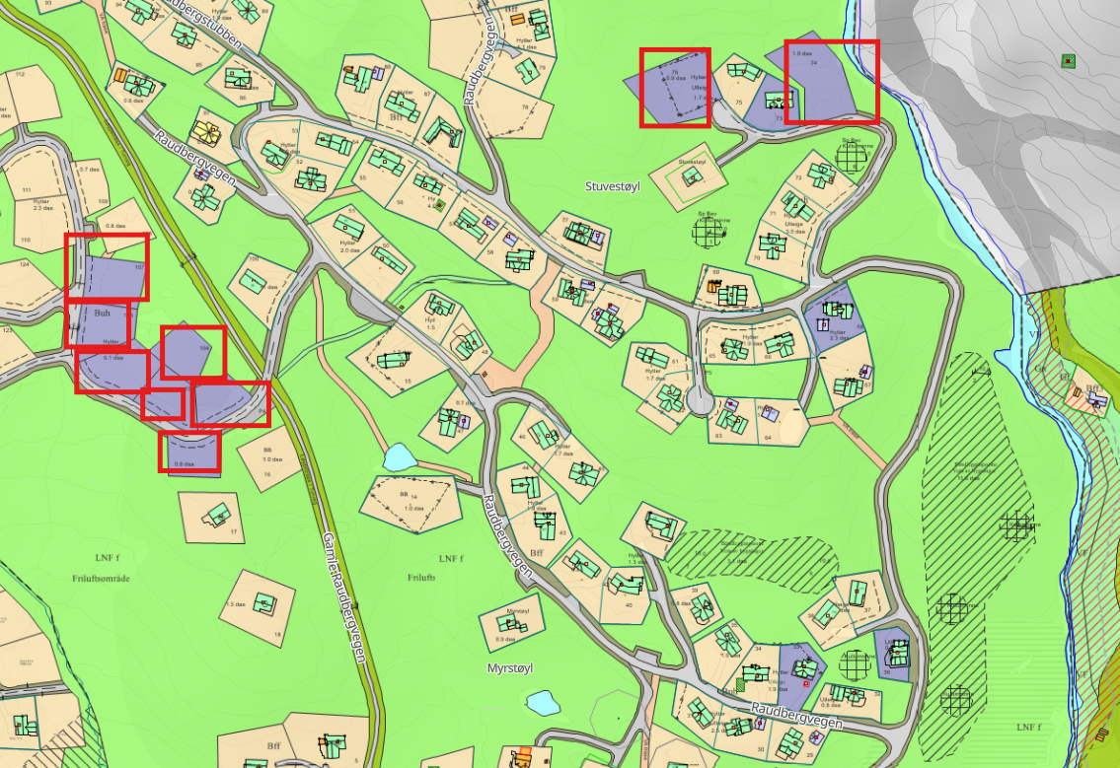 |  |  | 0 | 9
KDP Vågslid |  | Arbuviki  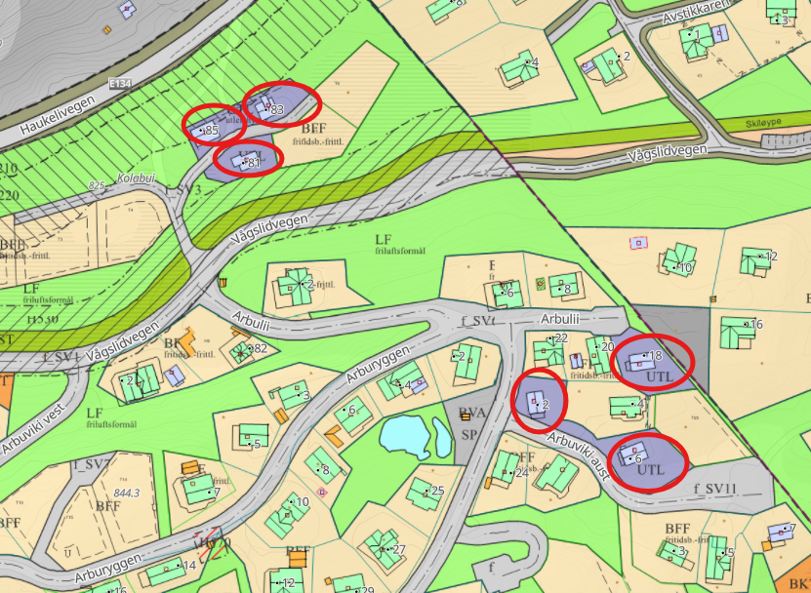 | 6 |  |  | 0
KDP Vågslid |  | Finnroi  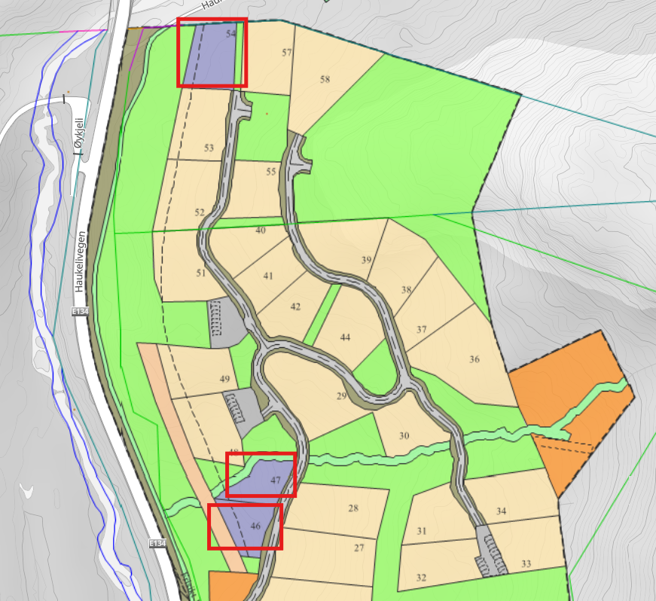 | 0 |  |  | 3
KDP Rauland |  | Lauvåsen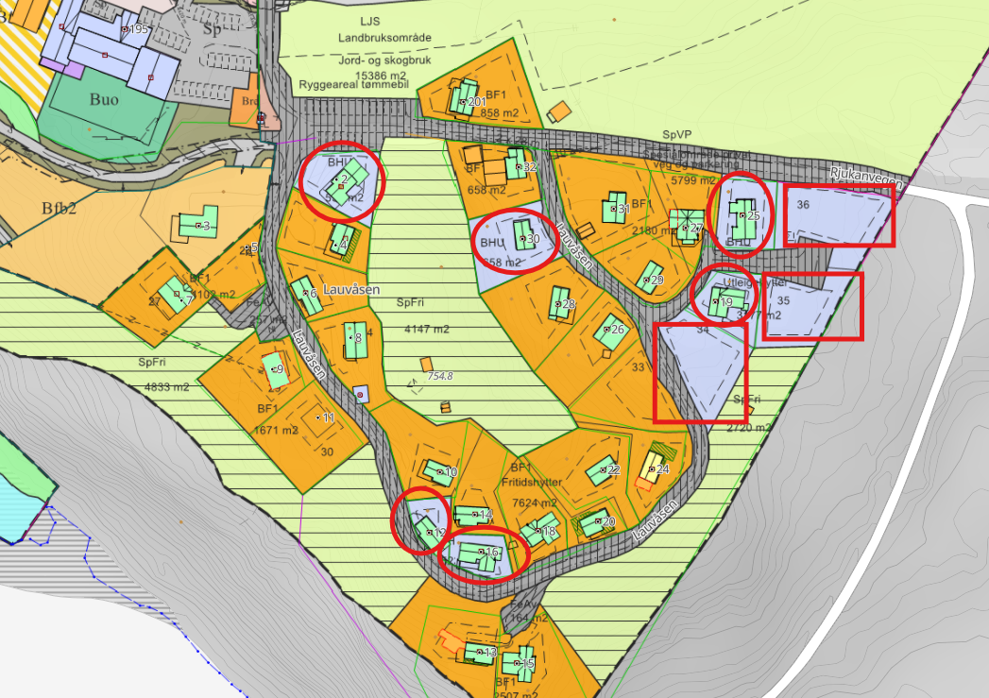 | 6 * |  |  | 3
KDP Rukkemo-Torvetjønn |  | Farhovd (151/102/1)  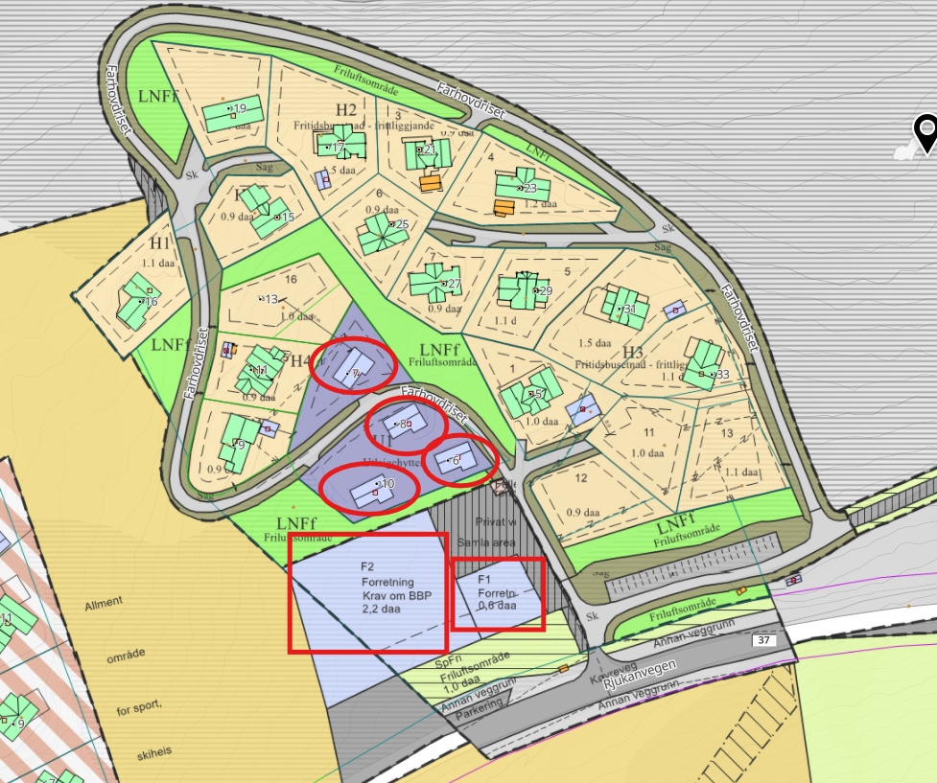 | 4 |  |  | 2
KDP Rukkemo-Torvetjønn |  | Farhovd, Livoll og Flotebu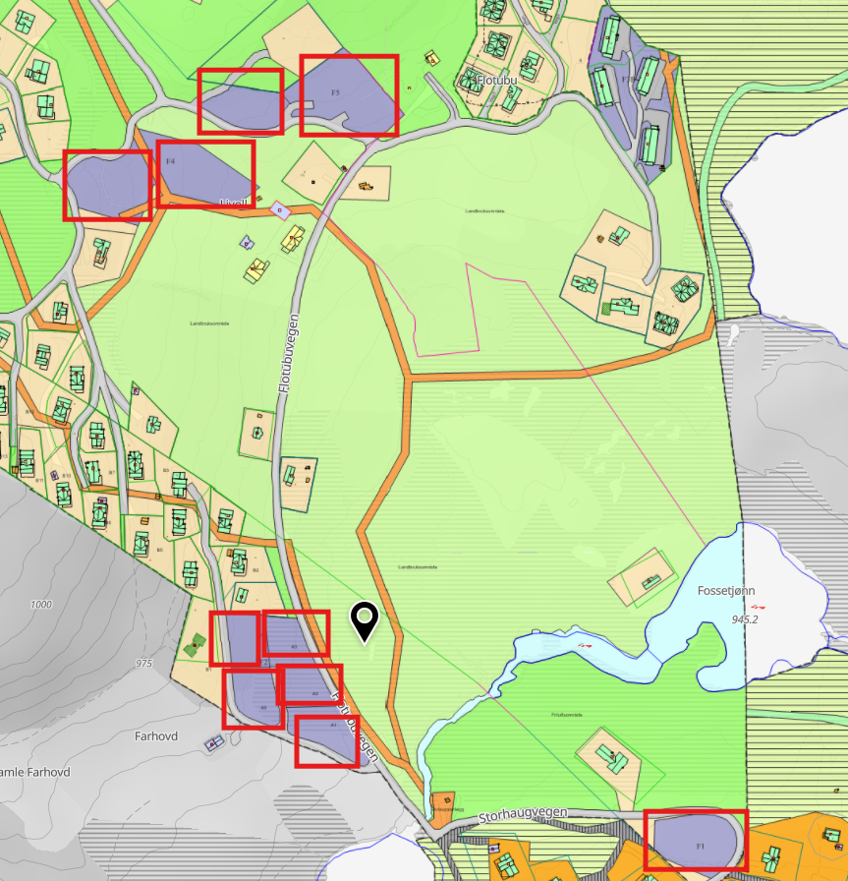 | 0 |  |  | 10
KDP Rukkemo-Torvetjønn |  | Strandbekkli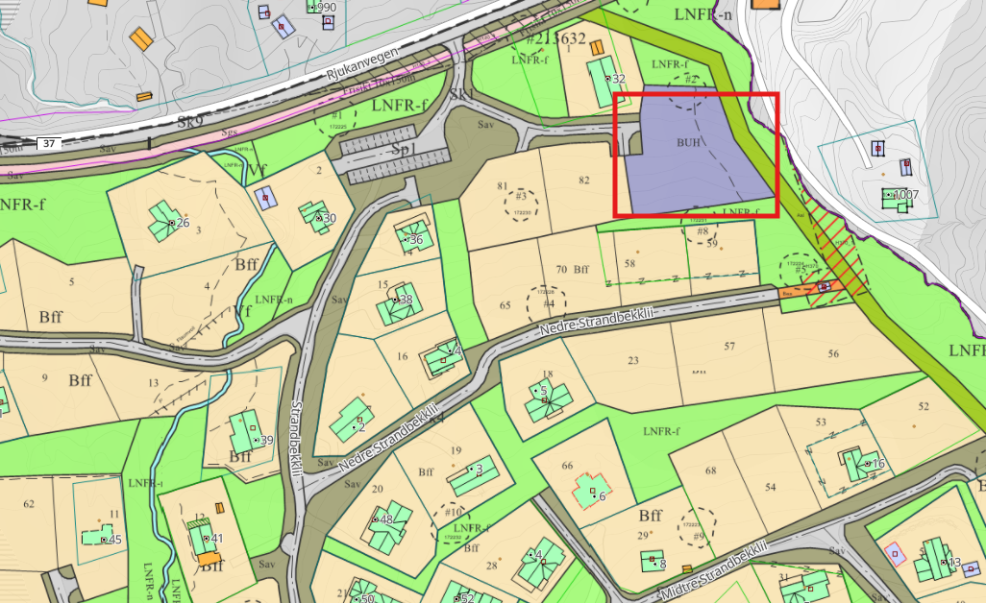 | 0 |  |  | 1 tomt (1 eller fleire leiligheitsbygg)
KDP Rukkemo-Torvetjønn |  | Angravli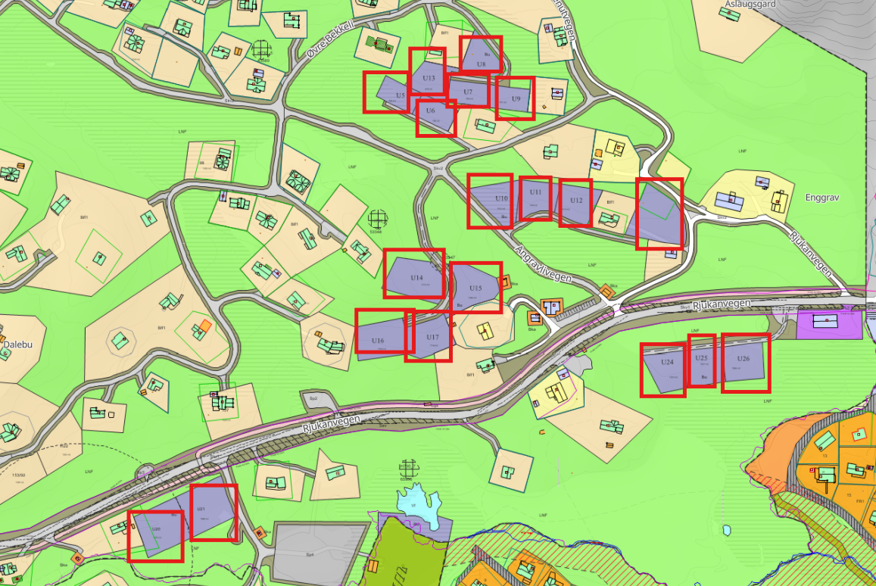 | 0 |  |  | 19
Totalt |  |  | 17 tomter |  |  | 47 tomter (kan bli fleire einingar)

Tabell 3: Oversikt over potensialet for område for framtidig bygging av utleigeeiningar («erstatningssenger») i Vågslid. Blått område i overordna plan er synt med raud firkant og blått område i reguleringsplan er merkt med raud sirkel.
Område | Reg.plan | Ubygd areal
KDP Vågslid | Haukelifjell skisenter  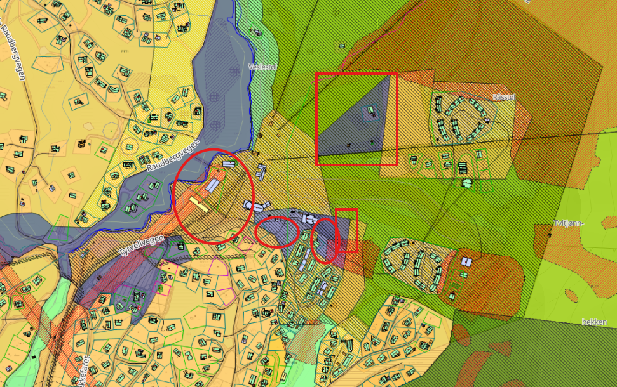 | 28,8 daa
KDP Vågslid | Tyrvelid 99/6  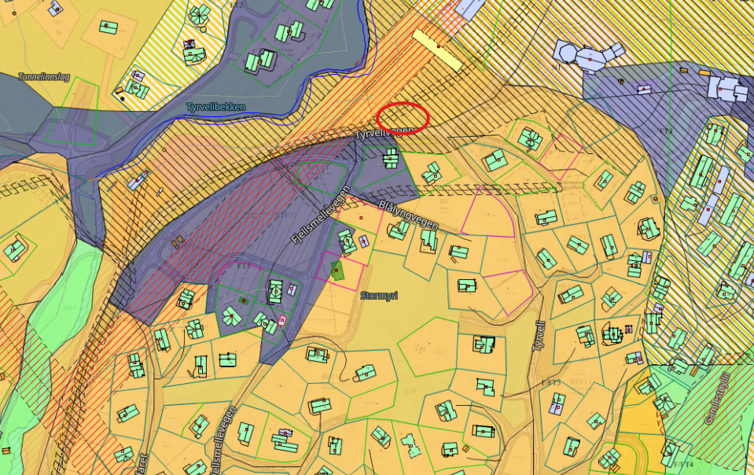 | 0,4 daa, resten regulert til fritidsføremål
KDP Vågslid | Flåmyrane III  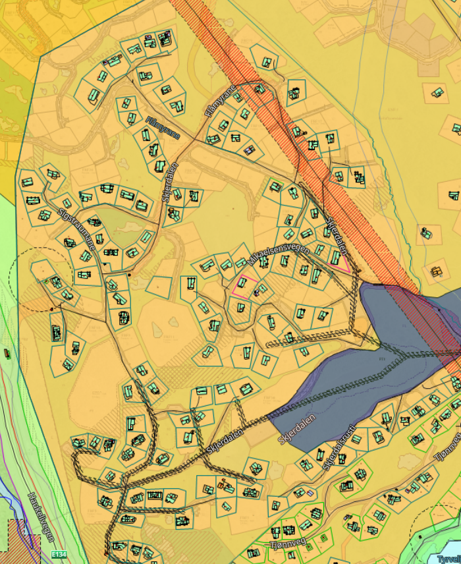 | 0 daa, regulert til friluftsføremål
KDP Vågslid | Raudberg sameige 99/24  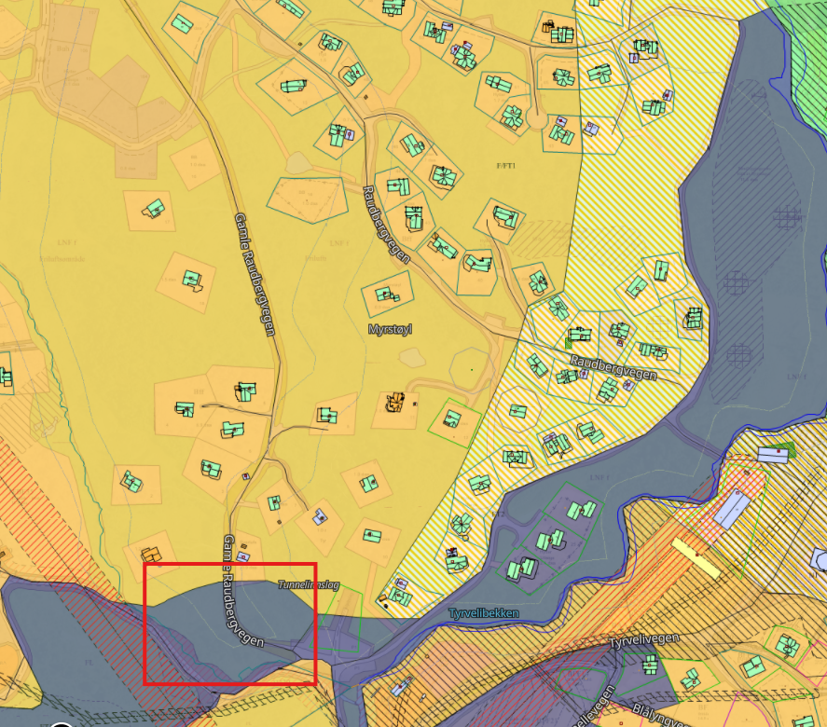 | 7,8 daa
KDP Vågslid | Arbustøylen  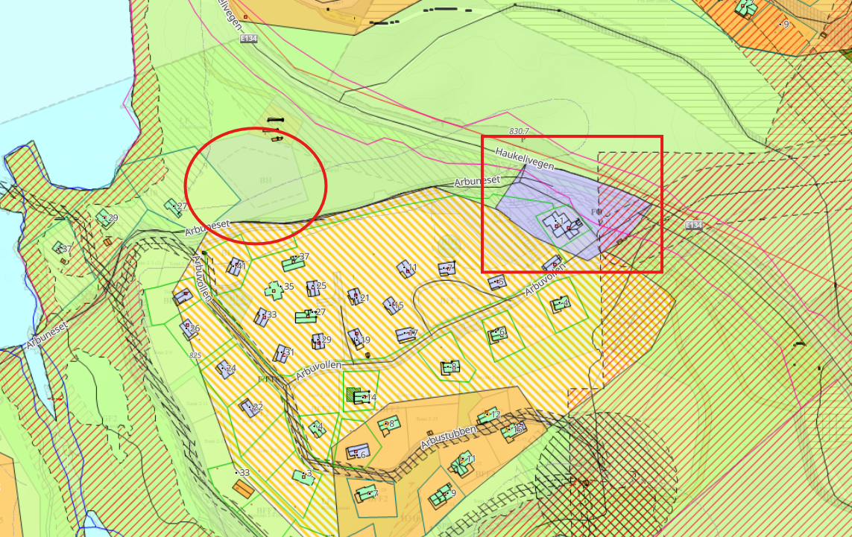 | 7,4 daa

KDP Vågslid | Svarttjønnåsen 99/1  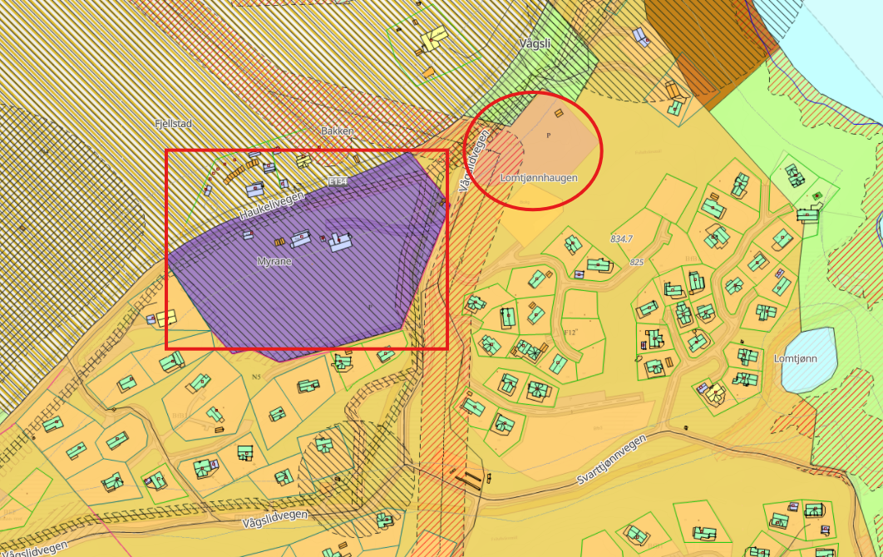 | 31,1 daa
KDP Vågslid | Bukkeneset 99/6 – ikkje reguleringsplan | Om lag 35 daa
 | Botn skysstasjon  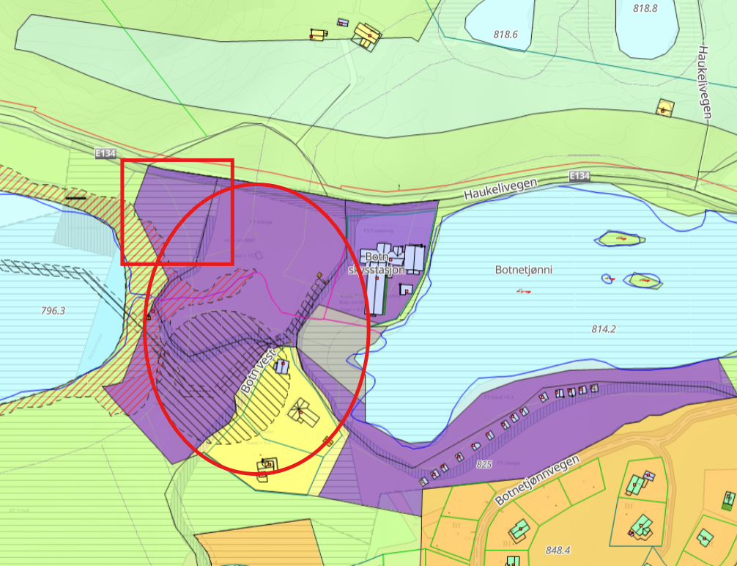 | 21,8 daa
KDP Vågslid | 100/1 Botn aust – krav til reguleringsplan  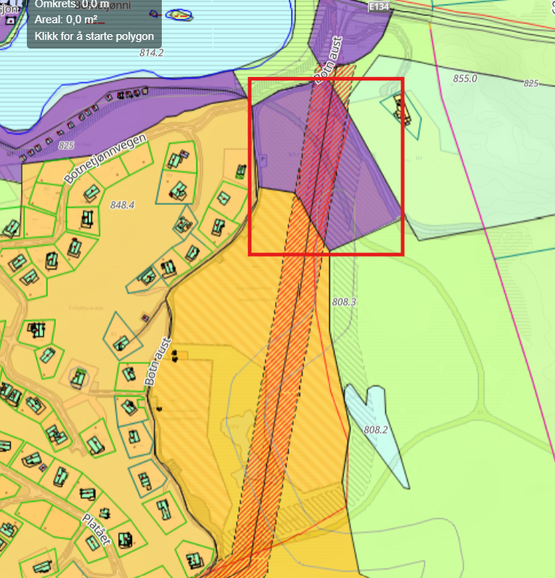 | 16 daa
KDP Vågslid | Øykjelistøylen – ikkje reguleringsplan  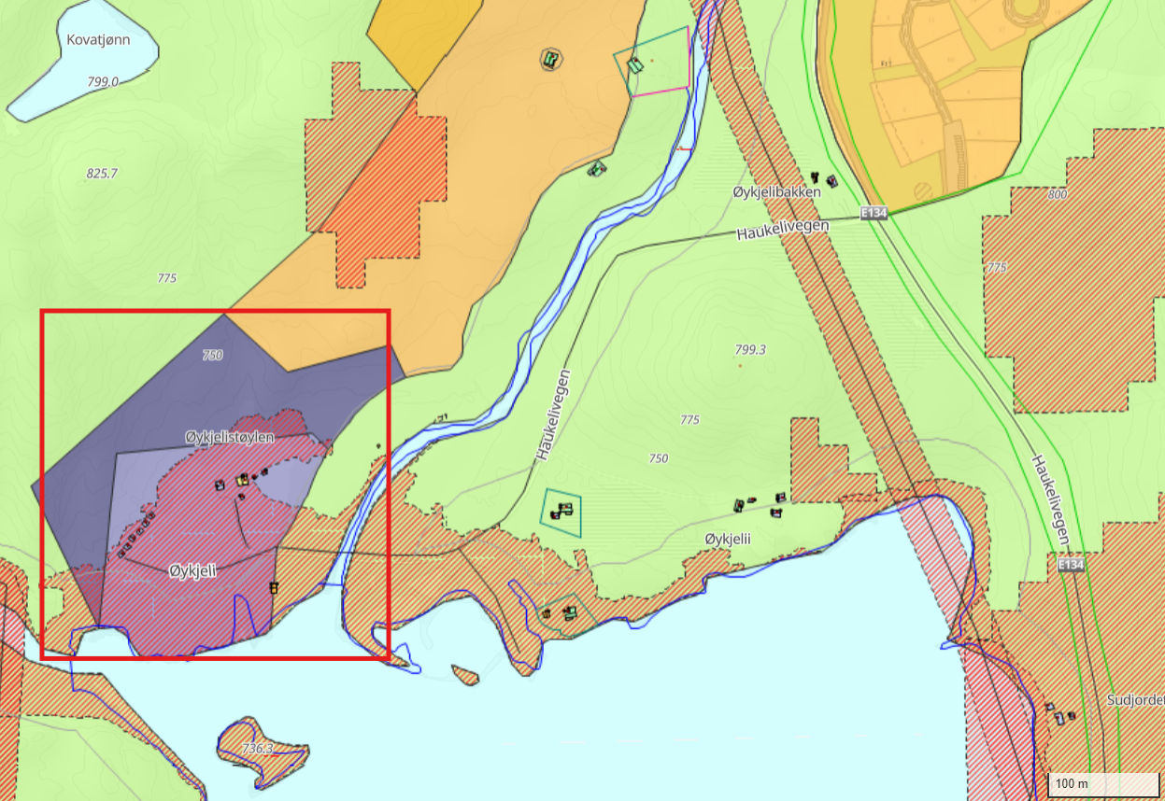 | 55,6 daa
Tabell 4: Oversikt over potensialet for område for framtidig bygging av utleigeeiningar («erstatningssenger») i Rukkemo-Torvetjønn. Blått område i overordna plan er synt med raud firkant og blått område i reguleringsplan er merkt med raud sirkel.
Område | Reg.plan | Ubygd areal
KDP Rukkemo-Torvetjønn | Del av 152/1 (Caravanplassen)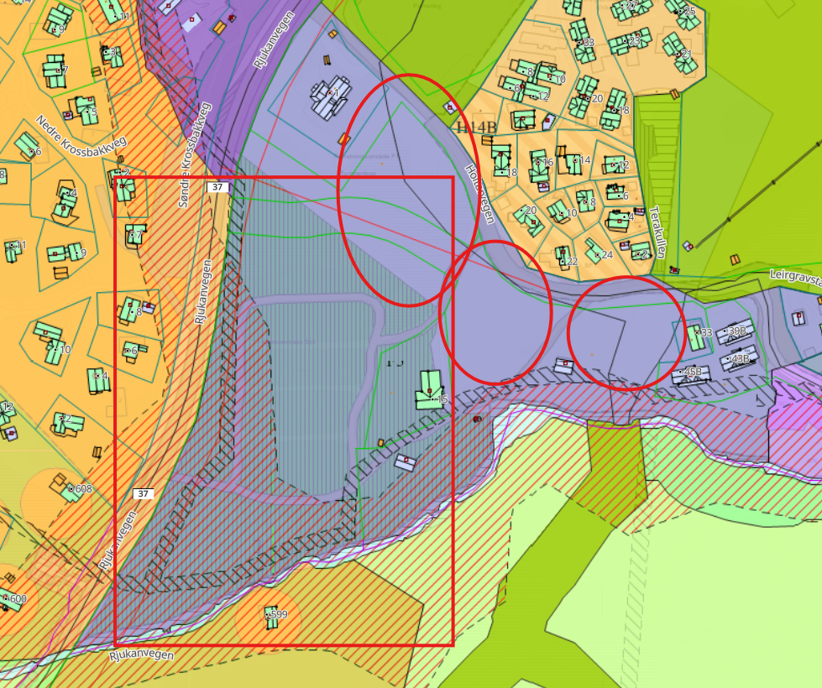 | 30 daa + 18 daa
KDP Rukkemo-Torvetjønn | Leirgravstaulen  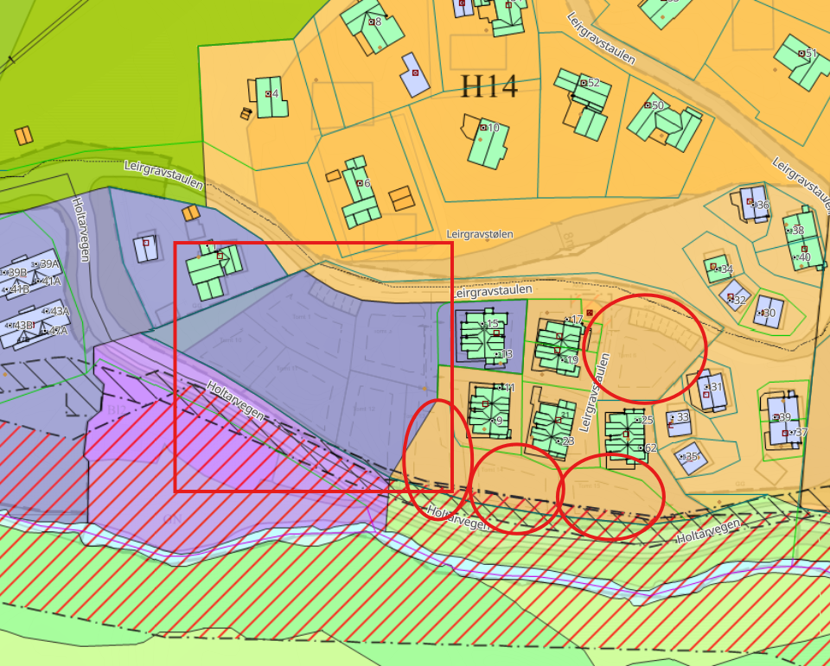 | 4,6 daa
KDP Rukkemo-Torvetjønn | Fjellsteggen *  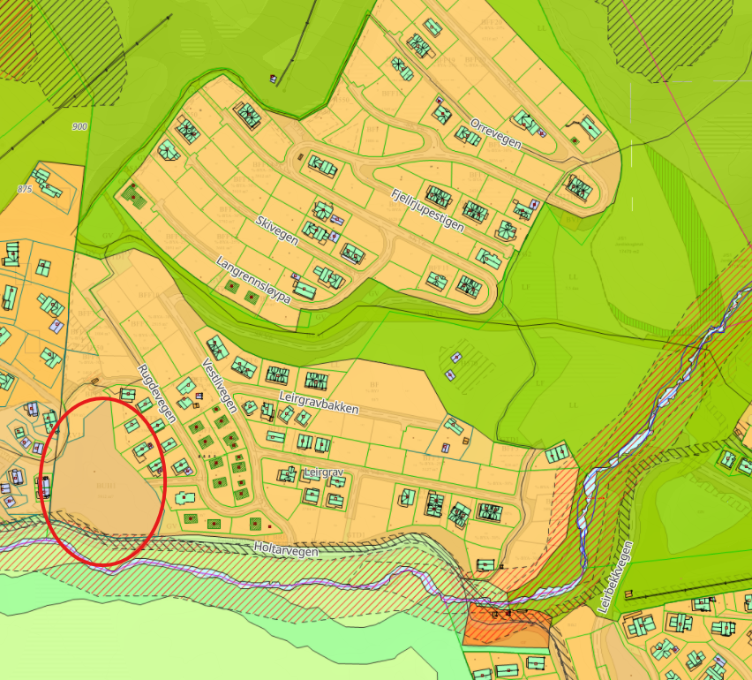 | 16,2

KDP Rukkemo-Torvetjønn | Holtardalen III  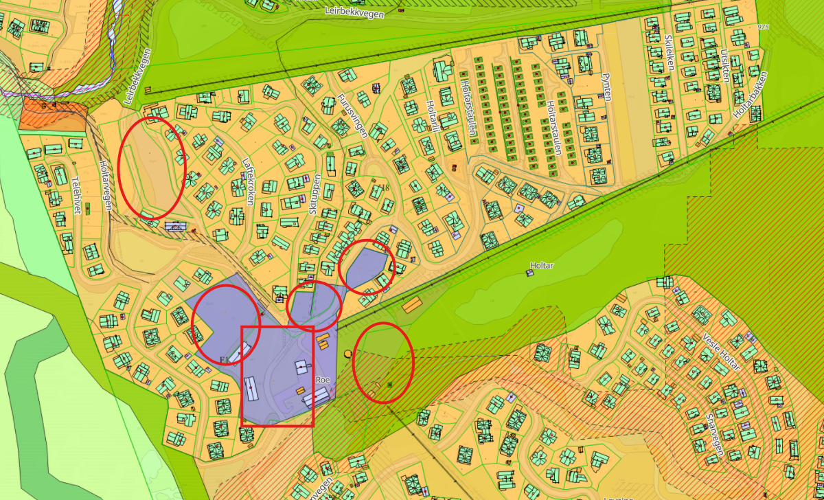 | 23 daa
KDP Rukkemo-Torvetjønn | Kjelingnut 151/3 *  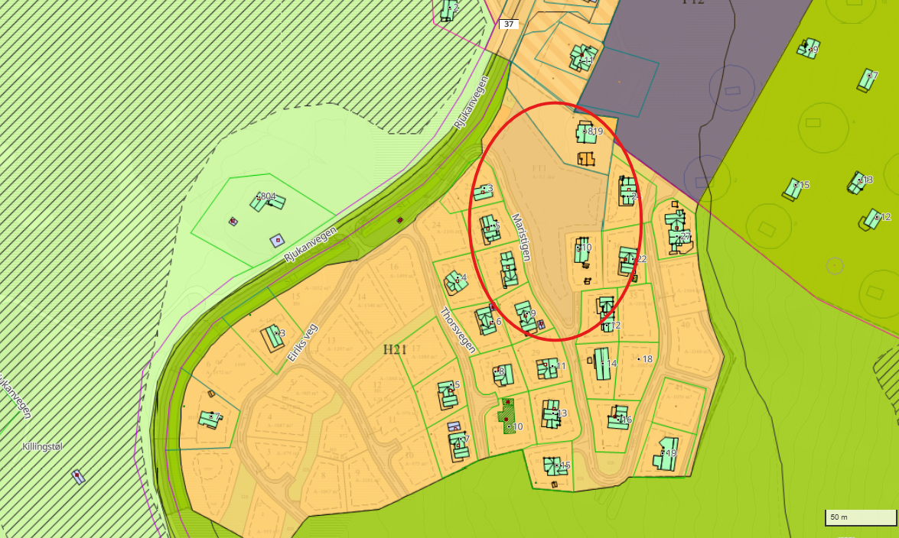 | 5,1 daa
KDP Rukkemo-Torvetjønn | 151/5 Farhovd  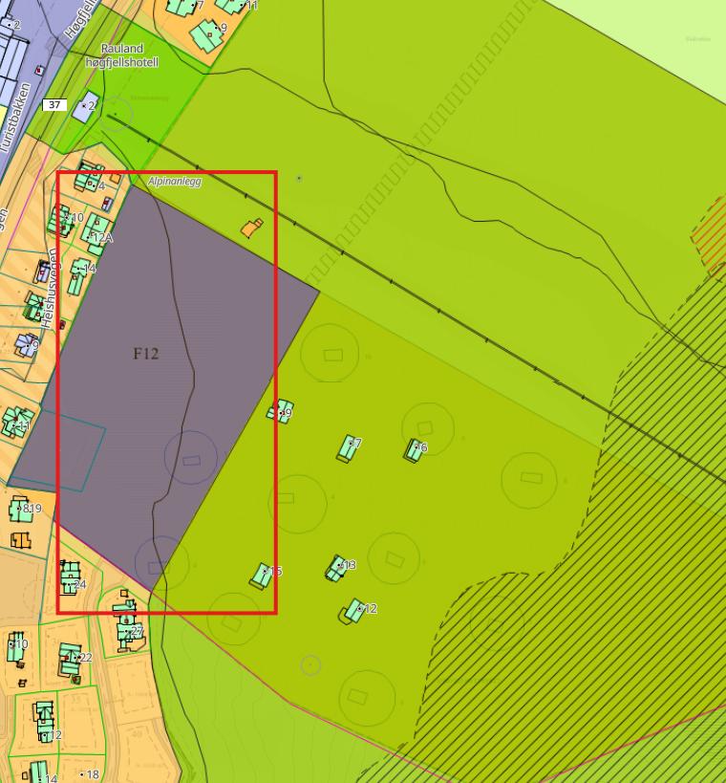 | 23 daa
KDP Rukkemo-Torvetjønn | 151/5 Rauland HH  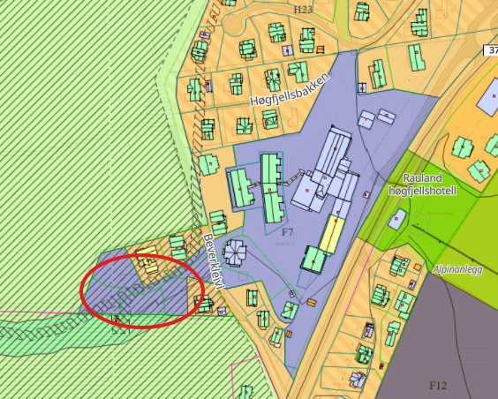 | 4 daa
KDP Rukkemo-Torvetjønn | Farhovd 151/5 og 102 *  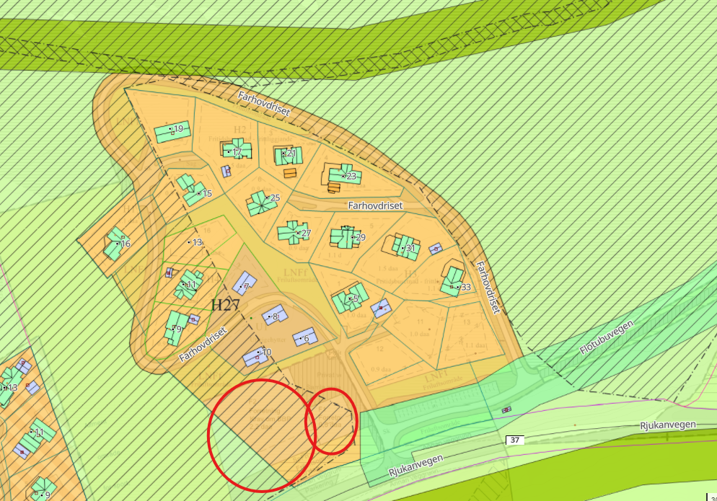 | 2,8 daa
KDP Rukkemo-Torvetjønn | 151/2, 153/19,21 153/20 Farhovd, Livoll, Flotebu *  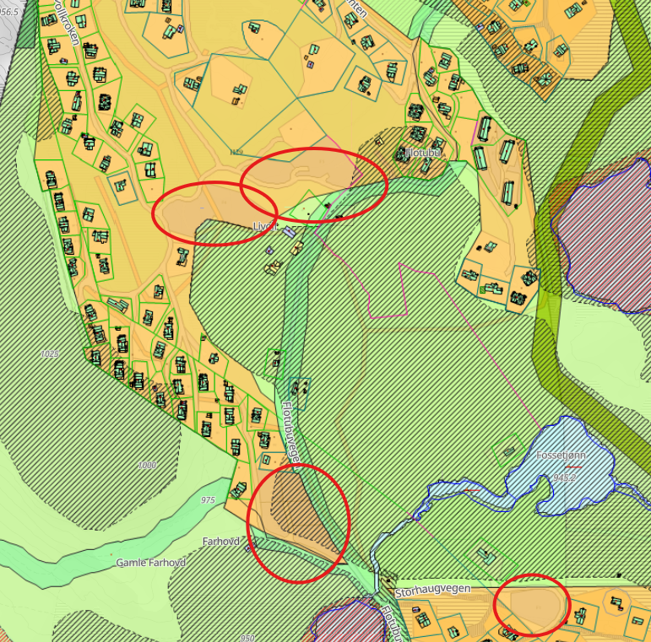 | 22 daa
KDP Rukkemo-Torvetjønn | Vierli Terrengpark  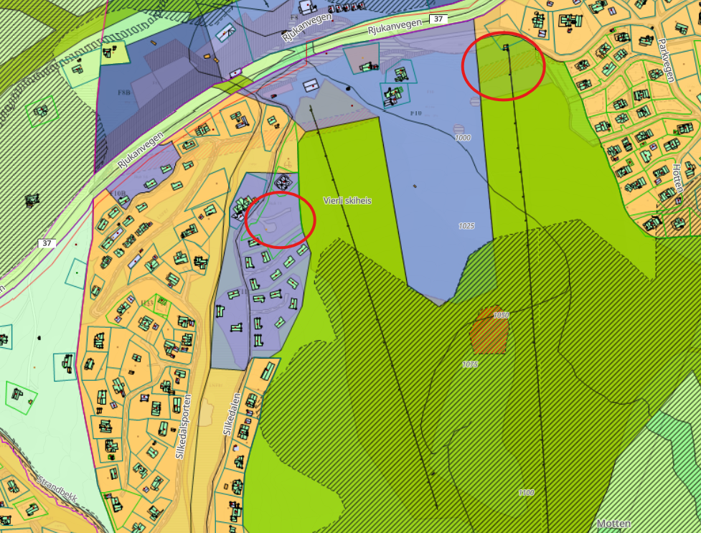 | 11 daa
KDP Rukkemo-Torvetjønn | 151/10, 37 del av Vierli, del av Heimvegli  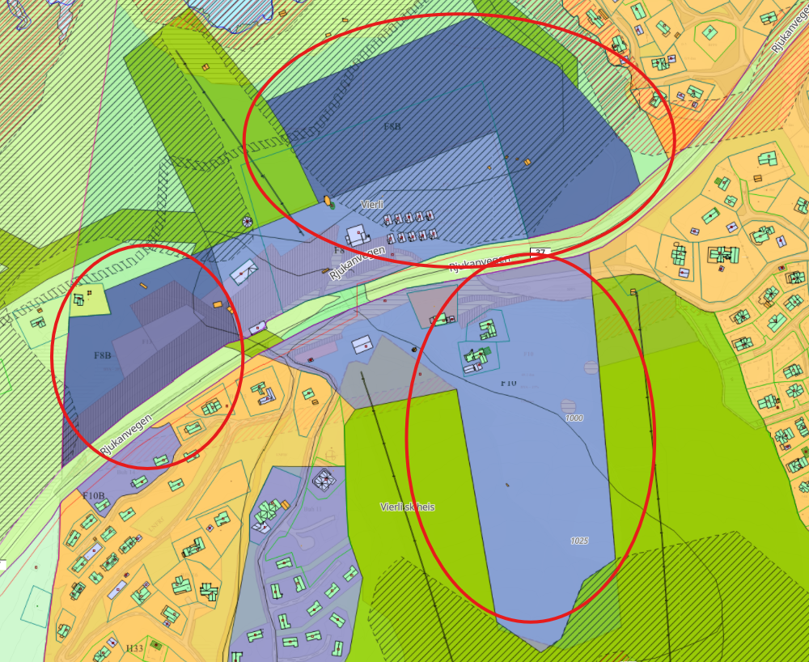 | 124 daa
KDP Rukkemo-Torvetjønn | Angravli II *  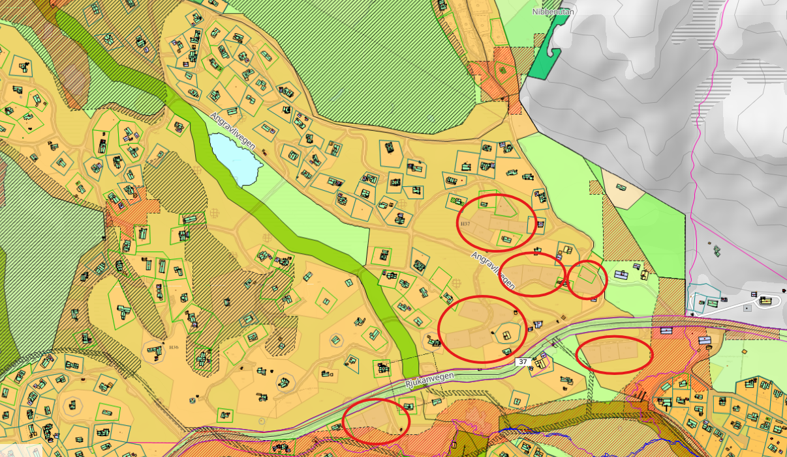 | 19 daa
KDP Rukkemo-Torvetjønn | 151/8 del av Heimvegli H39-40 *  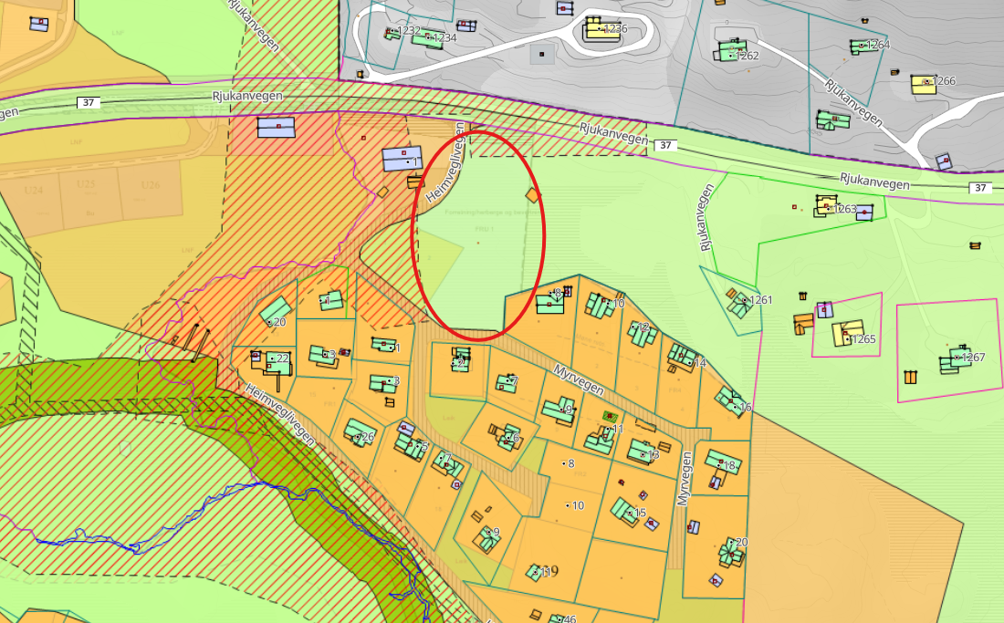 | 5 daa
* Regulert til utleige (blått), men regulert til fritid i overordna plan (gult). Mange av desse kan sjåast att i tabell 2.

